Карнизы Partner-fasad.ru
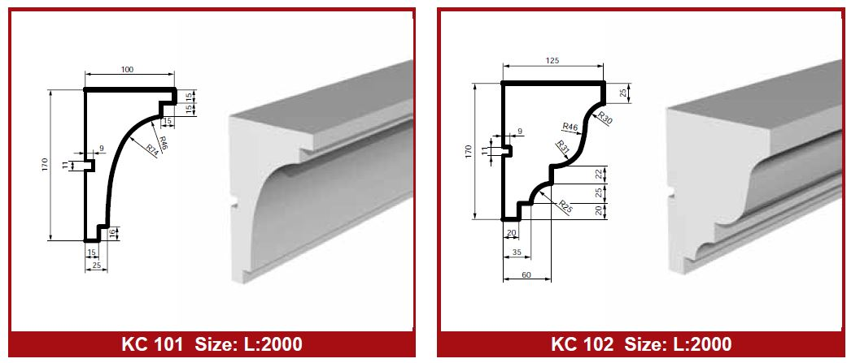
1860 рублей 2080 рублей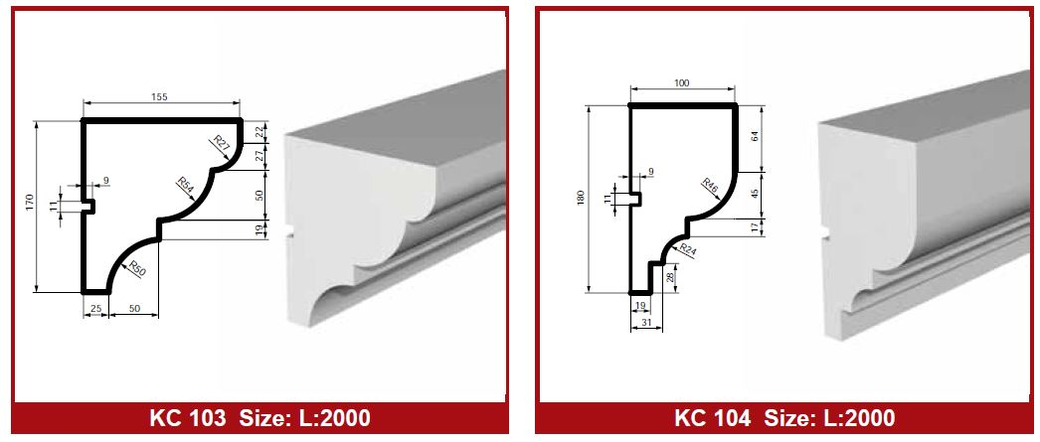 2350 рублей 1835рублей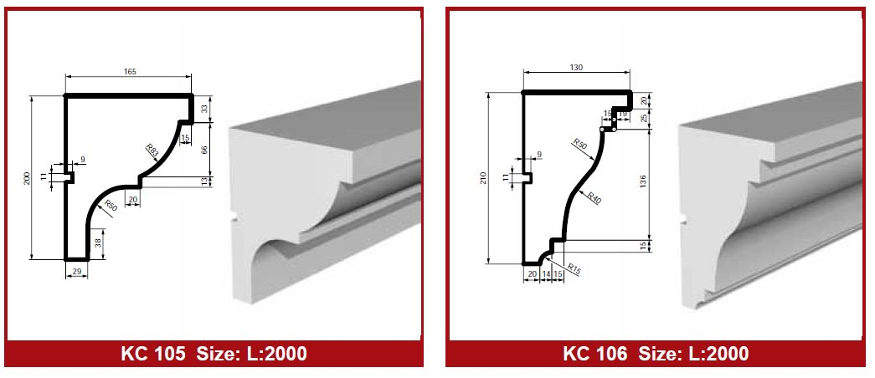 2800 рублей 2720 рублей
Карнизы Partner-fasad.ru
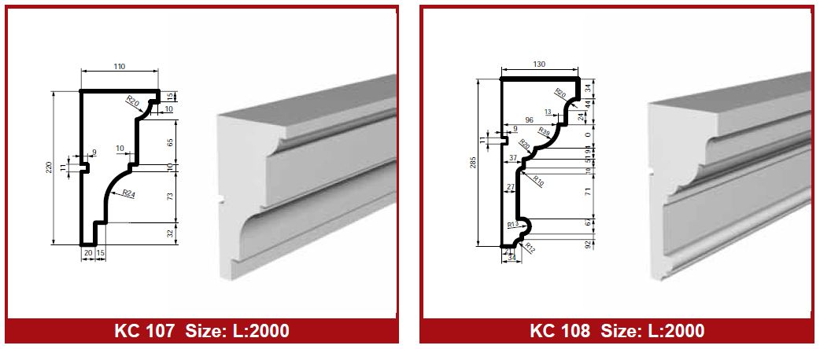 2400 рублей 2935 рублей

Молдинги Partner-fasad.ru
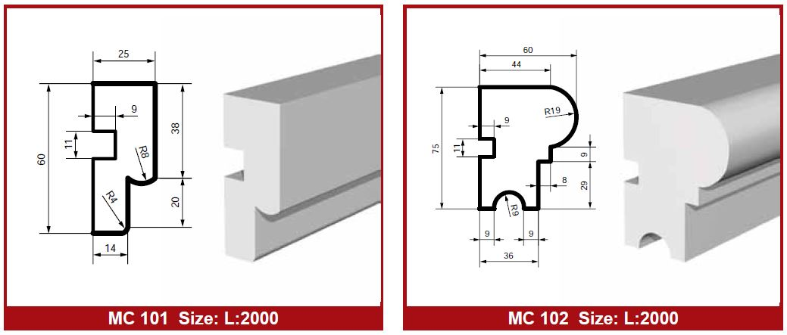 532 рублей 950 рублей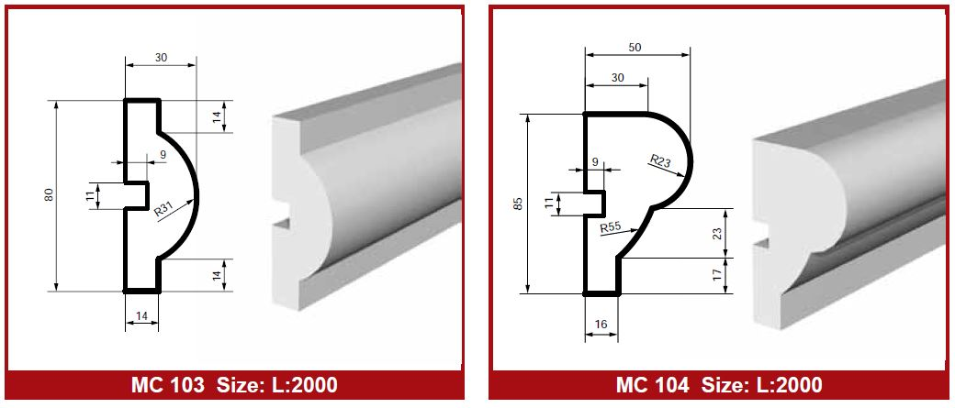 605 рублей 784 рублей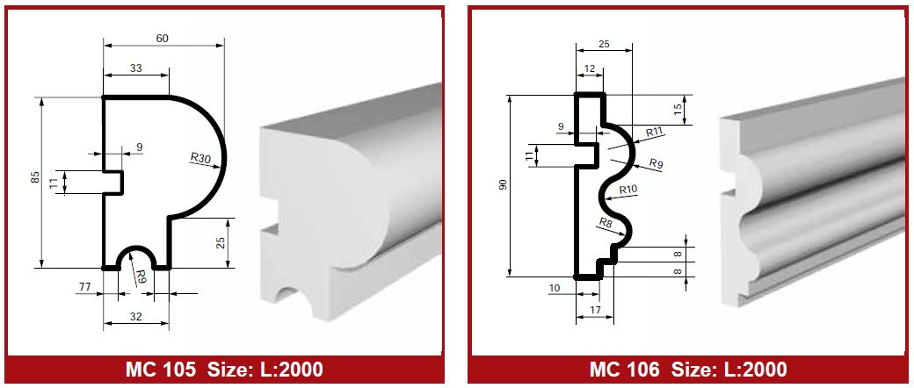 988 рублей 652 рублей
Молдинги Partner-fasad.ru
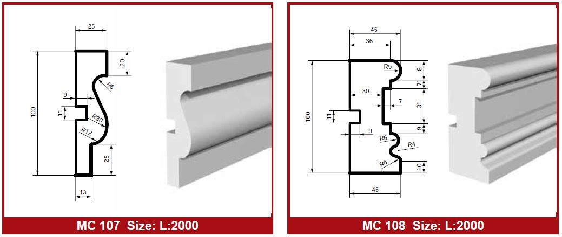 735 рублей 1086 рублей 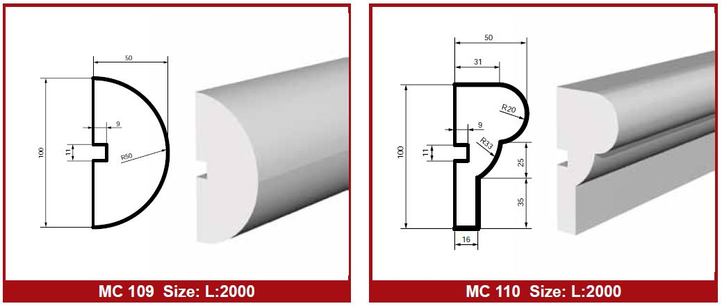 830 рублей 866 рублей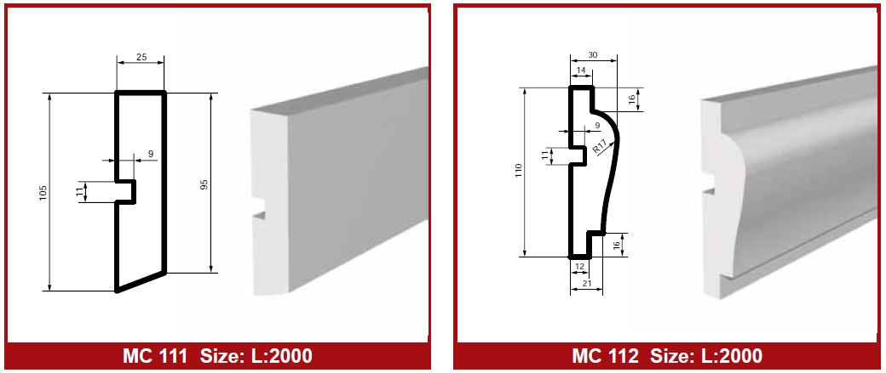 715 рублей 775 рублей
Молдинги Partner-fasad.ru
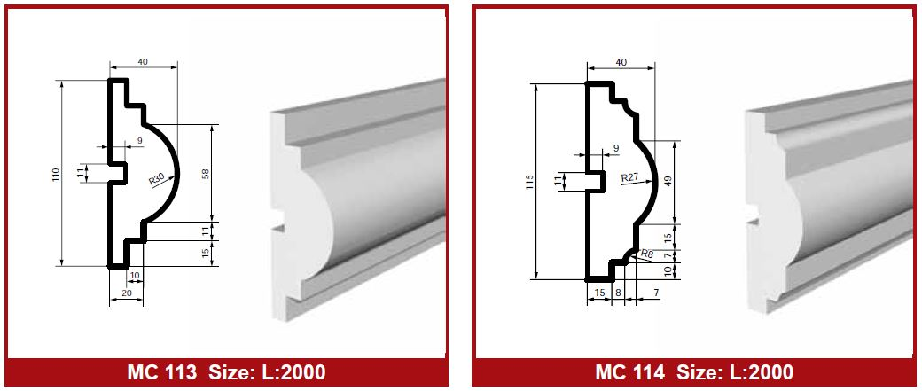 840 рублей 900 рублей 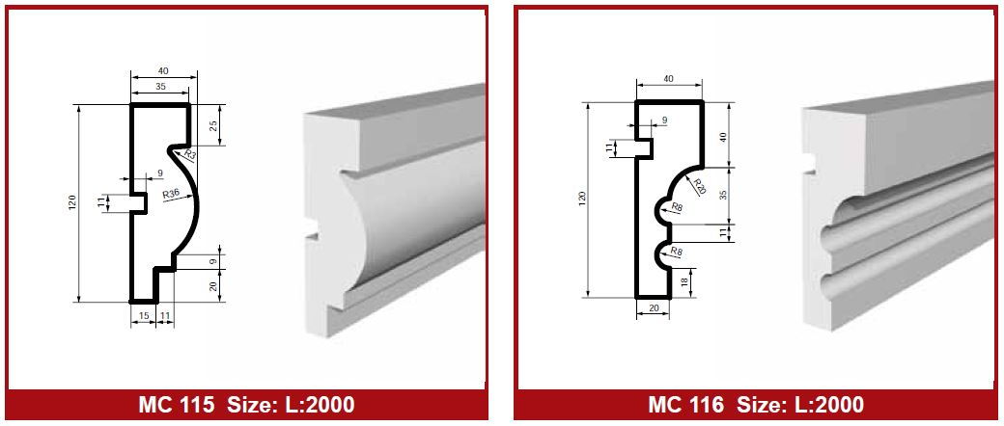 1020 рублей 1020 рублей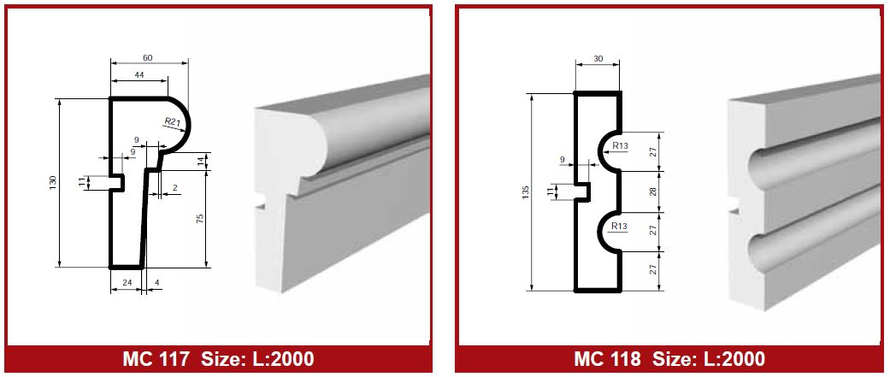 1160 рублей 1090 рублей
Молдинги Partner-fasad.ru
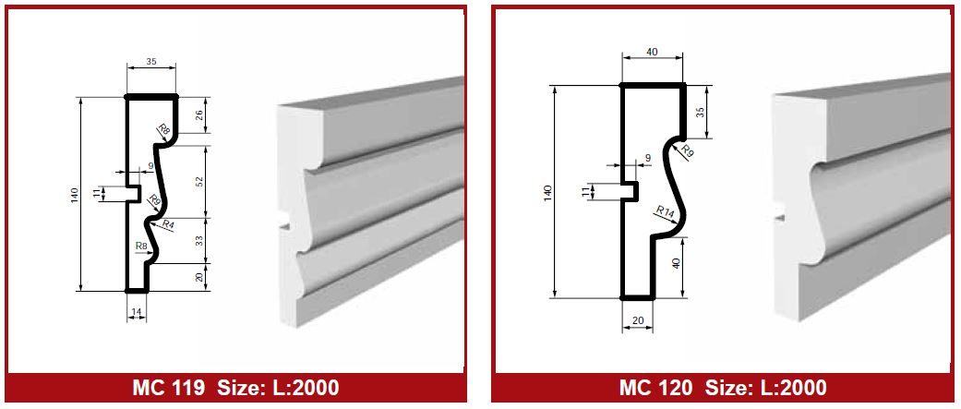 1050 рублей 1080 рублей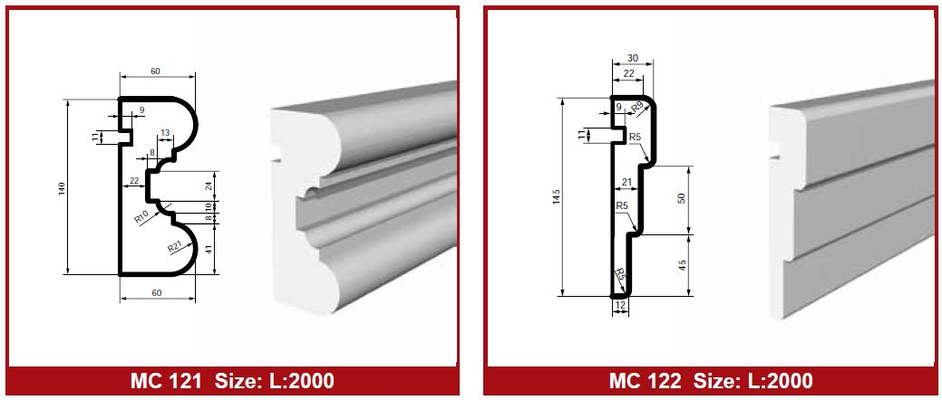 1517 рублей 965 рублей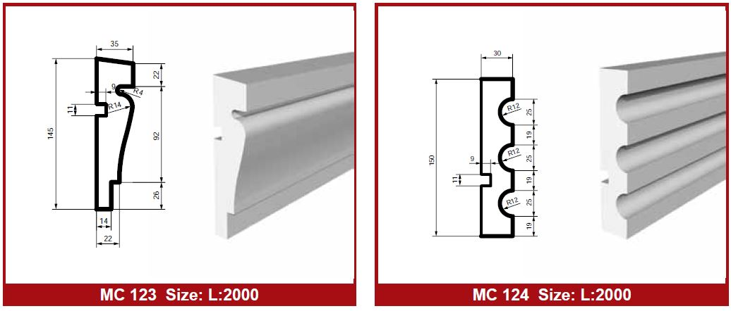 1050 рублей 1200 рублей
Молдинги Partner-fasad.ru
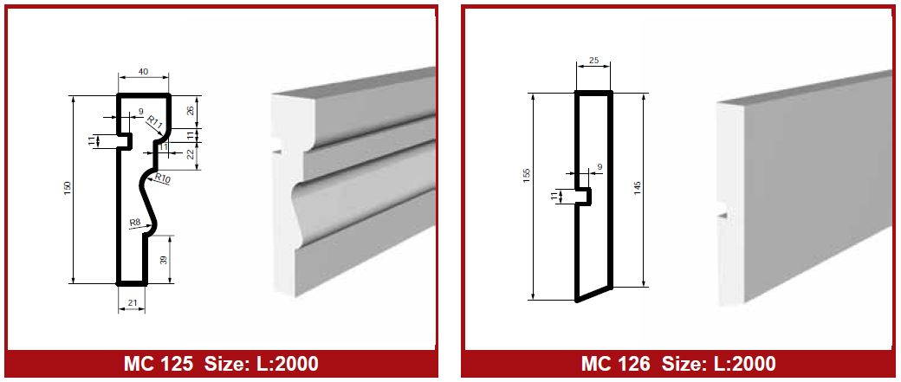 1130 рублей 975 рублей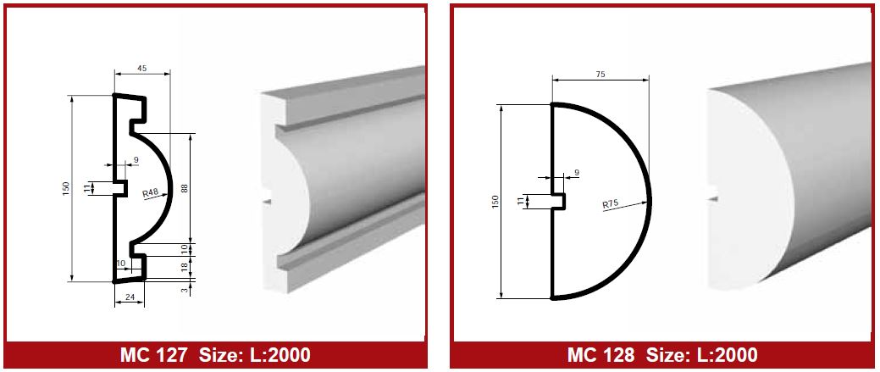 1243 рублей 1246 рублей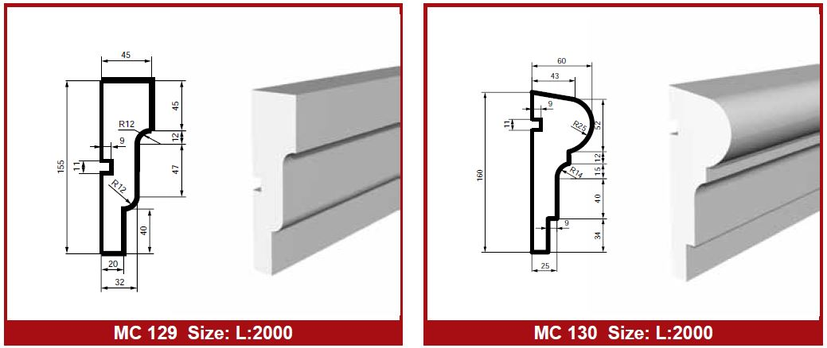 1200 рублей 1290 рублей

Молдинги Partner-fasad.ru
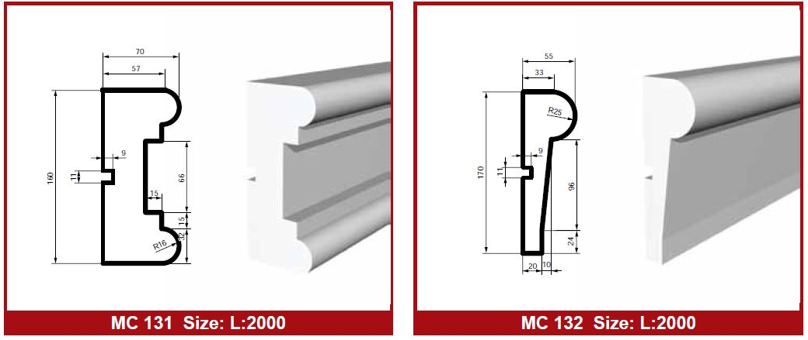 1658 рублей 1300 рублей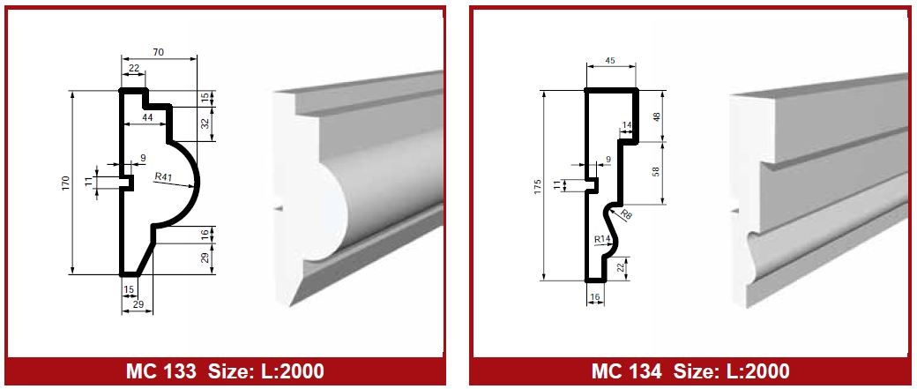 1598 рублей 1410 рублей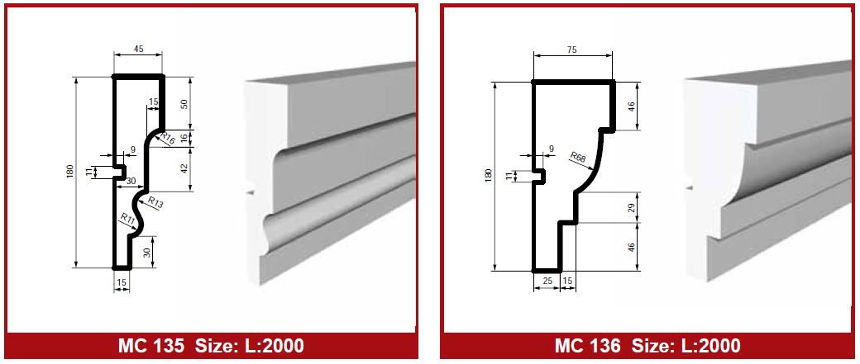 1352 рублей 1680 рублей

Молдинги Partner-fasad.ru
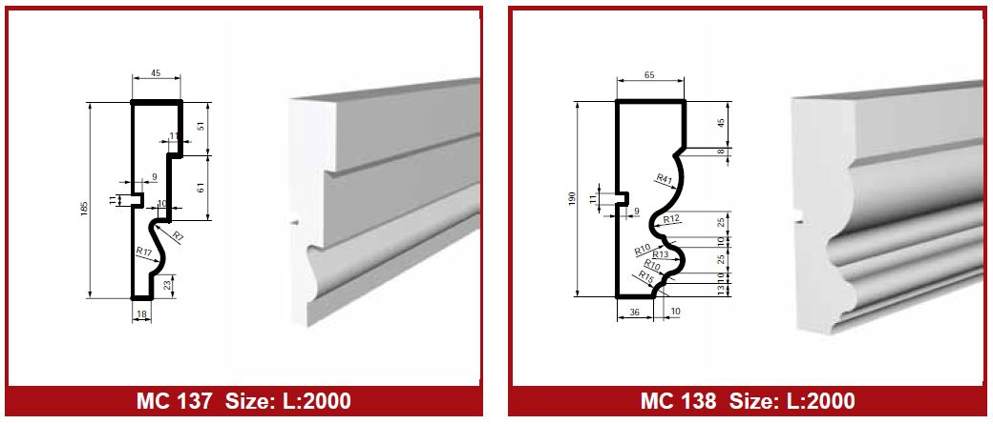 1495 рублей 1833 рублей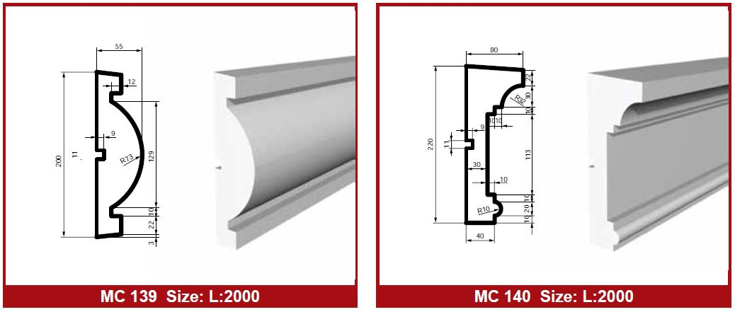 1652 рублей 2100 рублей 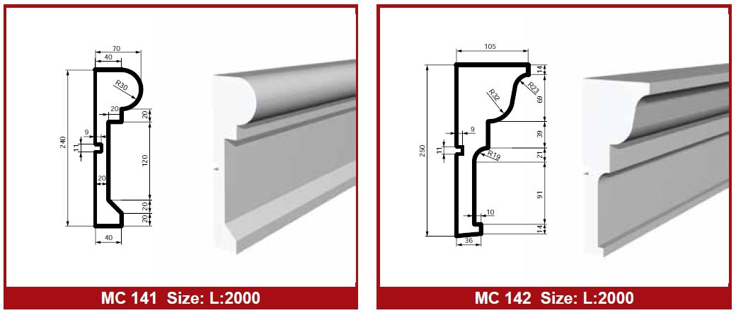 2000 рублей 2570 рублей
Молдинги Partner-fasad.ru
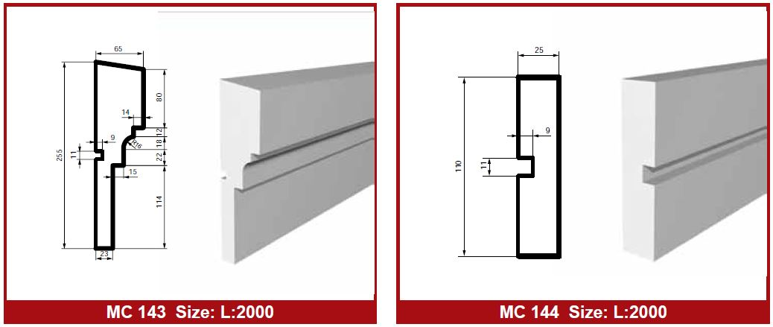1960 рублей 780 рублей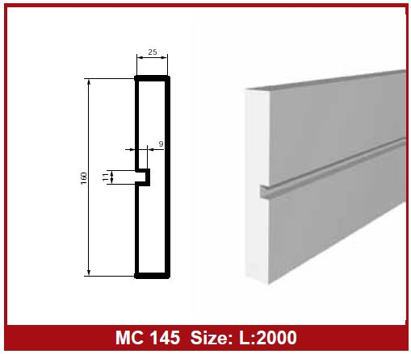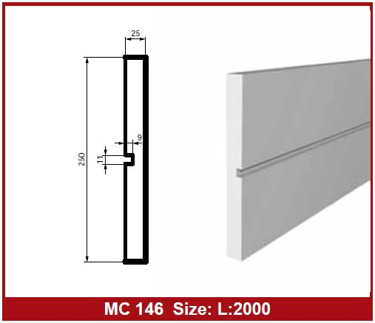 900 рублей 1400 рублей

Колонны Partner-fasad.ru
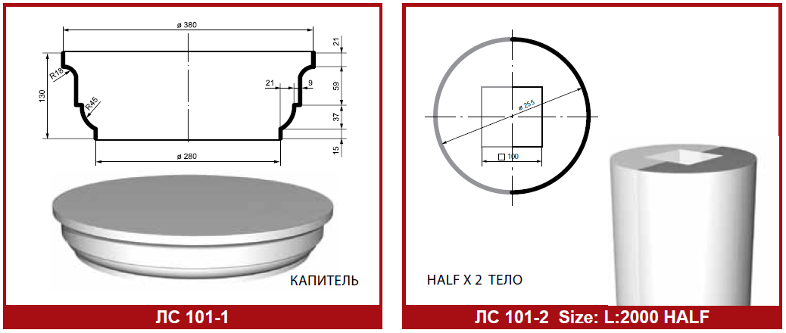 1950 рублей 6000 рублей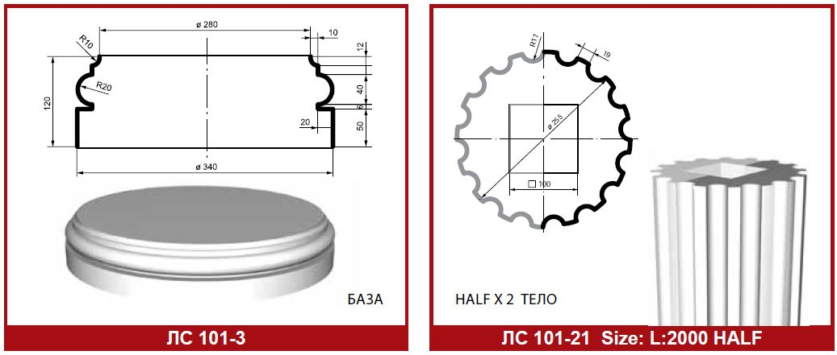 2480 рублей 7400 рублей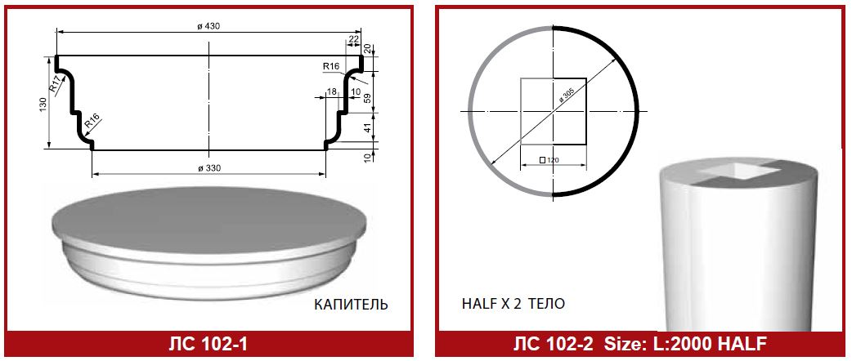 2400 рублей 7750 рублей
Колонны Partner-fasad.ru
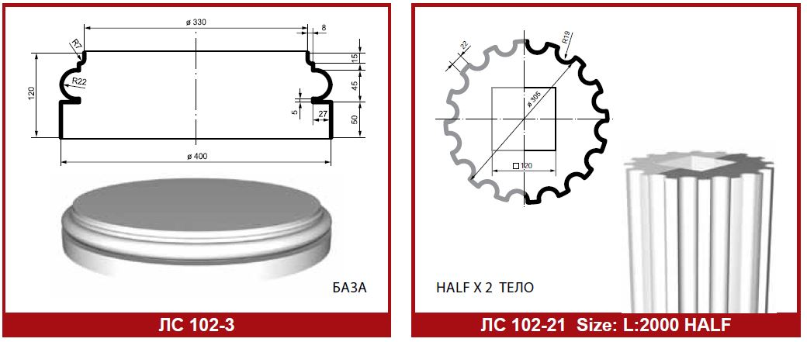 2400 рублей 8800рублей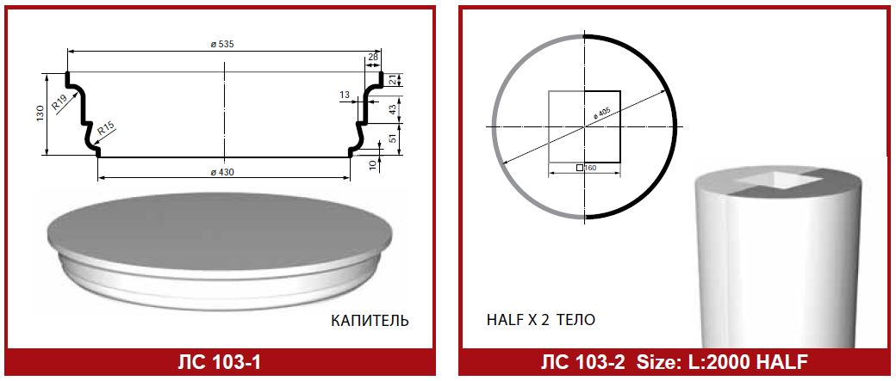 3840 рублей 11800 рублей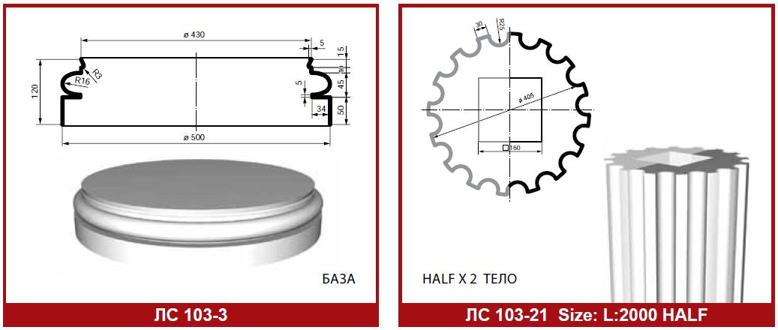 3550 рублей 14050 рублей
Замки и накладки Partner-fasad.ru
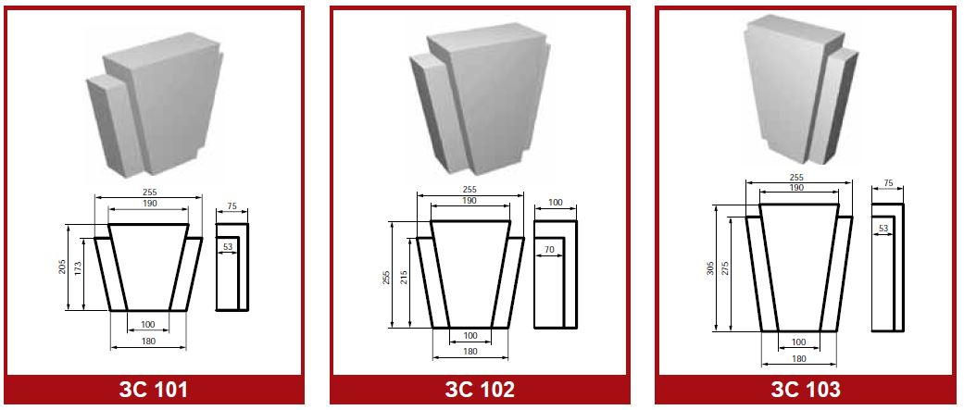 750 рублей 800 рублей 865 рублей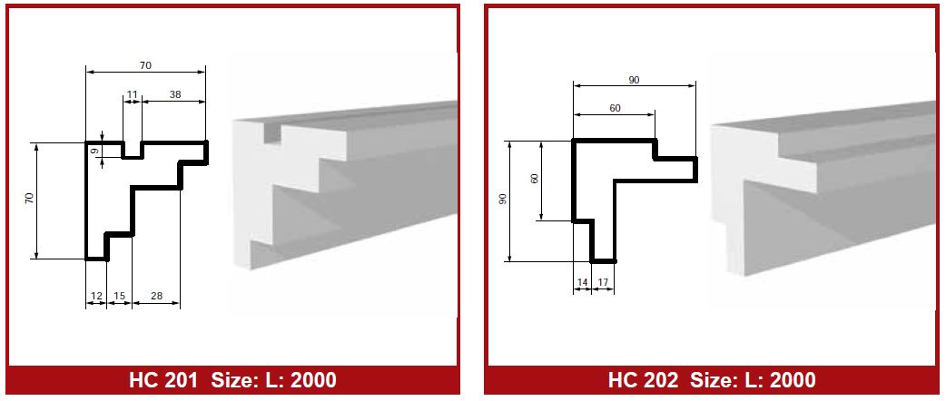 1250 рублей 1550 рублей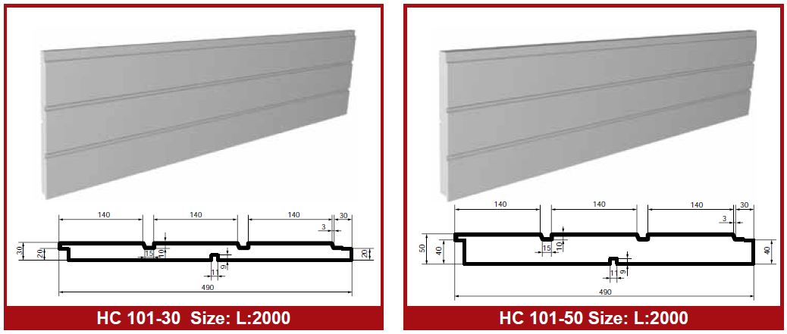 2330 рублей 2790 рублей
Накладки Partner-fasad.ru
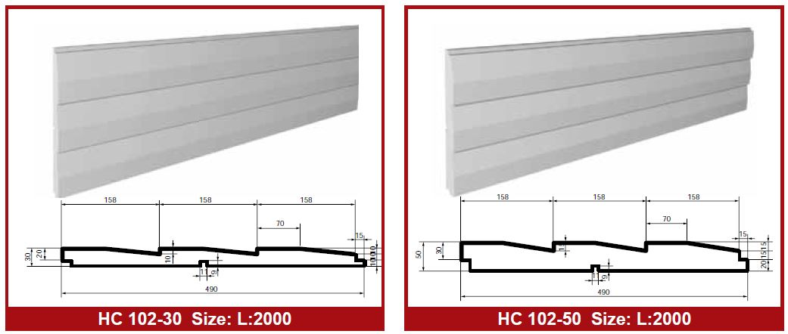 2330 рублей 2890 рублей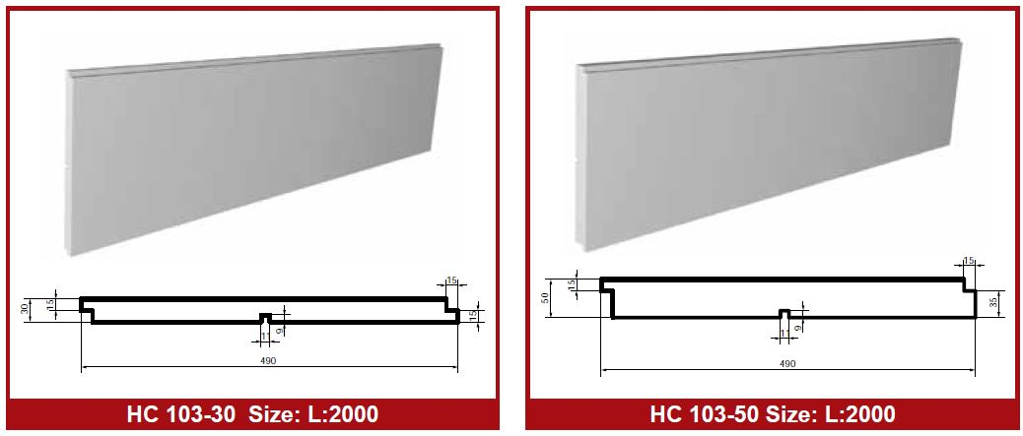 2330 рублей 2750 рублей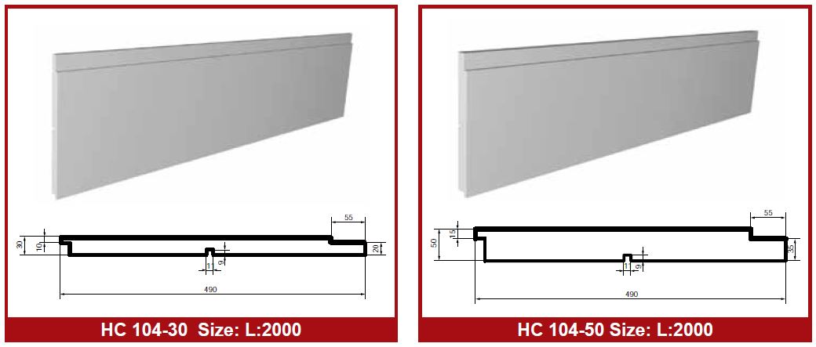 2330 рублей 2750 рублей
Подоконники Partner-fasad.ru
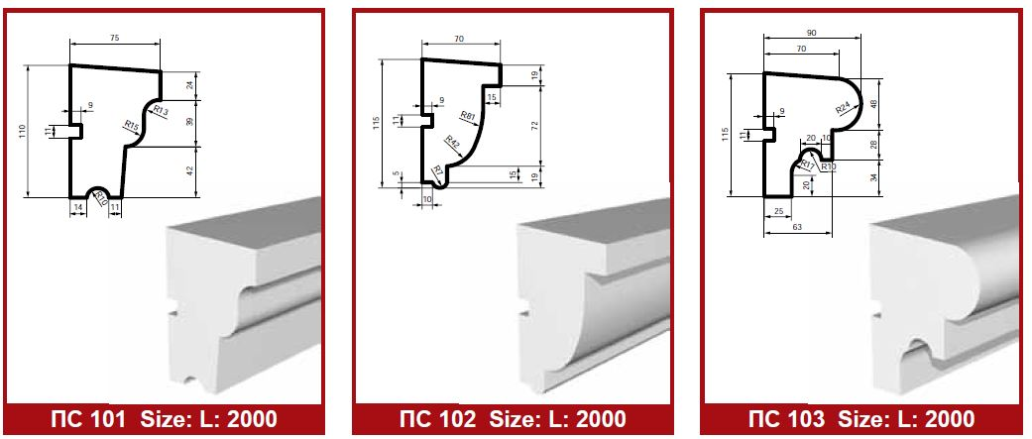 1310 рублей 1190 рублей 1430 рублей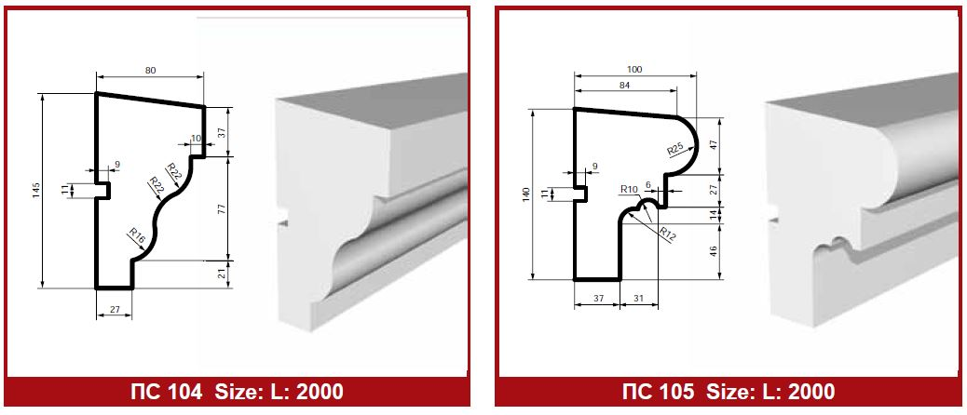 1358 рублей 1700 рублей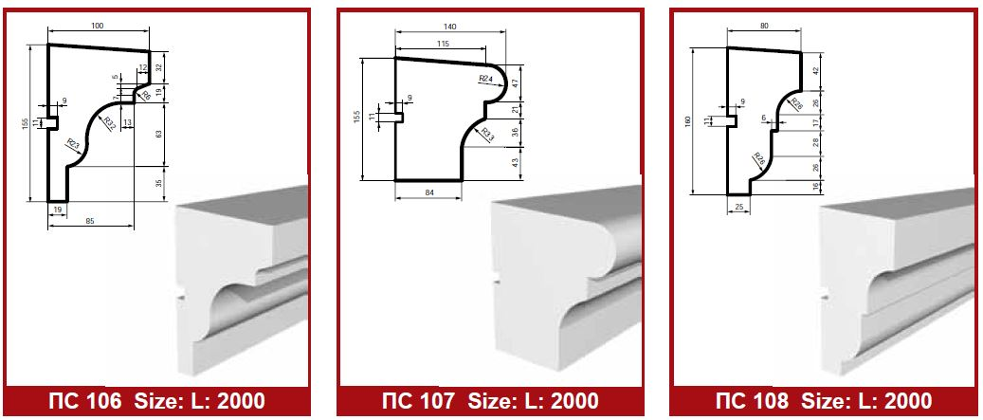 1740 рублей 2200 рублей 1700 рубля
Подоконники Partner-fasad.ru
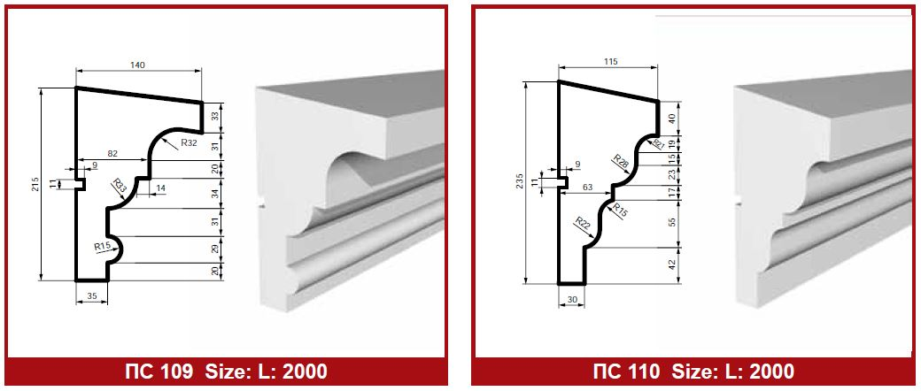 2717 рублей 2300 рублей

Руст Partner-fasad.ru
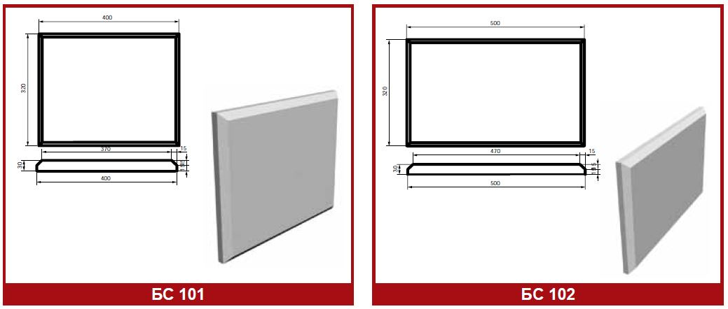 600 рублей 750 рублей

Радиусы изделий Partner-fasad.ru

